标题：Intermediary Leverage Shocks and Funding Conditions
作者及机构:
JEAN-SÉBASTIEN FONTAINE:
RENÉ GARCIA:
SERMIN GUNGOR:
摘要: The aggregate leverage of broker-dealers responds to demand and supply disturbances that have opposite effects on financial markets. Specifically, leverage supply shocks that relax broker-dealers' funding constraints increase leverage, liquidity, and returns and carry a positive price of risk, while leverage demand shocks also increase leverage but reduce liquidity and returns and carry a negative price of risk. Disentangling demand- and supply-like shocks resolves existing puzzles around the price of leverage risk and yields consistent evidence across many markets of a central role for intermediation frictions and dealers' aggregate leverage in asset pricing.
AI标题: 中介杠杆冲击二元分解：需求供给异质冲击破解风险溢价符号反转之谜
AI精炼: 【金融中介杠杆冲击的供需解谜】传统资产定价理论中，中介机构杠杆率与市场流动性的矛盾关系长期困扰学界——为何杠杆率上升有时伴随流动性改善，有时却引发市场紧缩？Adrian等学者曾将未分解的杠杆率作为风险因子，但无法解释跨资产类别的定价符号反转。本文突破性地将杠杆冲击拆解为需求侧（投资者即时性需求变动）与供给侧（资金供给方约束调整）两类异质冲击，构建了包含资金条件指标的向量自回归模型。通过施加符号约束与风险价格对称假设，研究者发现：需求冲击推高杠杆却恶化资金条件，产生负向风险溢价；供给冲击同步提升杠杆并改善流动性，带来正向溢价。这种二元分解不仅统一解释了债券、期权等跨市场定价异象，更揭示了2008年危机等事件中杠杆变动的动态机制，为中介摩擦理论提供了强有力的实证支撑。
关键词:
向量自回归模型
符号约束识别
风险价格对称假设
资金条件指标
结构参数识别
供需异质冲击分解
中介摩擦理论
资产定价测试
学术要点: 学术要点 1：杠杆需求与供给冲击的结构性分解 ||| 通过构建包含符号限制的VAR模型，将中介机构杠杆变动分解为需求侧（客户即时性需求变化）和供给侧（资金供给条件变化）的结构性冲击，解决传统单一杠杆因子解释力不足的问题。|||
学术要点 2：符号限制识别与对称风险价格假设 ||| 在结构向量自回归中施加需求冲击提高融资条件、供给冲击降低融资条件的符号约束，并引入风险价格对称性假设（λ_d=-λ_s），实现无旋转等价类的精确识别。|||
学术要点 3：Funding Conditions代理变量构建 ||| 综合TED利差、HPW国债偏离度、FG期限溢价三指标的主成分作为融资条件工具变量，有效捕捉中介机构边际财富价值的时变特征。|||
学术要点 4：跨资产风险价格符号一致性 ||| 分离后的杠杆供给冲击（正向风险溢价）和需求冲击（负向风险溢价）在债券、期权、股票等跨资产测试组合中保持风险价格方向一致性，解决He et al.(2017)的异质性难题。|||
学术要点 5：约束非绑定机制下的冲击分离 ||| 突破Brunnermeier and Pedersen(2009)模型中约束始终绑定的假设，在Du et al.(2022)的约束非绑定框架下实现需求/供给冲击的同时识别，解释2008年危机期间杠杆与融资条件同向变动的异常现象。
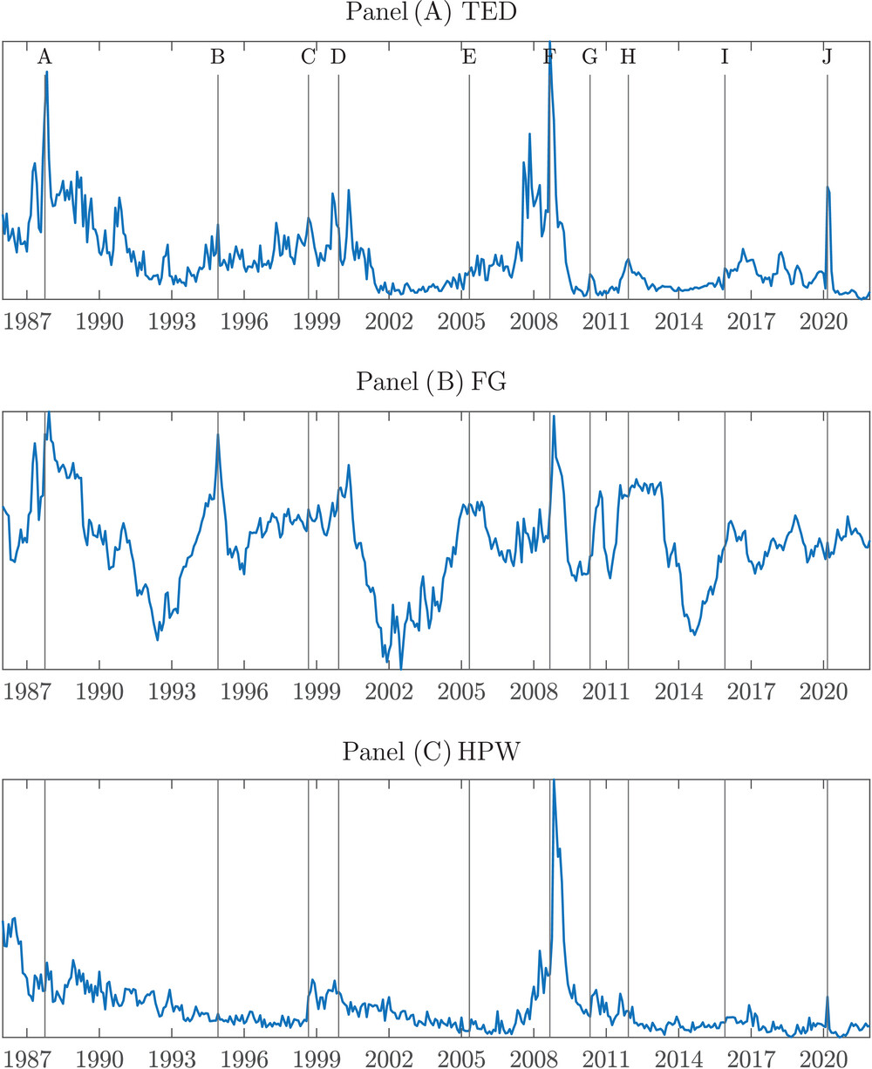
该图对比了经纪商杠杆的供需冲击对市场流动性和收益的不同影响。

图片展示了经纪商杠杆的供需冲击对市场流动性及资产定价的相反影响机制。

该图展示了经纪商杠杆的供给与需求冲击对市场流动性和资产回报的相反影响。

该图展示了经纪商杠杆的供需冲击对金融市场流动性及资产回报的差异化影响机制。

该图通过双曲线对比展示了经纪商杠杆供需冲击对市场流动性和资产回报的相反影响。

该图呈现了经纪商杠杆供需冲击对市场影响的相反作用。

图片展示了经纪商杠杆的供需冲击对市场流动性和资产回报的相反作用机制。

该图对比了经纪交易商杠杆的供给与需求冲击对市场流动性和收益的相反影响。

未找到图片描述。

未找到图片描述。

未找到图片描述。

未找到图片描述。

未找到图片描述。

未找到图片描述。

未找到图片描述。

未找到图片描述。

未找到图片描述。

未找到图片描述。

未找到图片描述。

未找到图片描述。

未找到图片描述。

未找到图片描述。

未找到图片描述。

未找到图片描述。

未找到图片描述。

未找到图片描述。

未找到图片描述。

未找到图片描述。
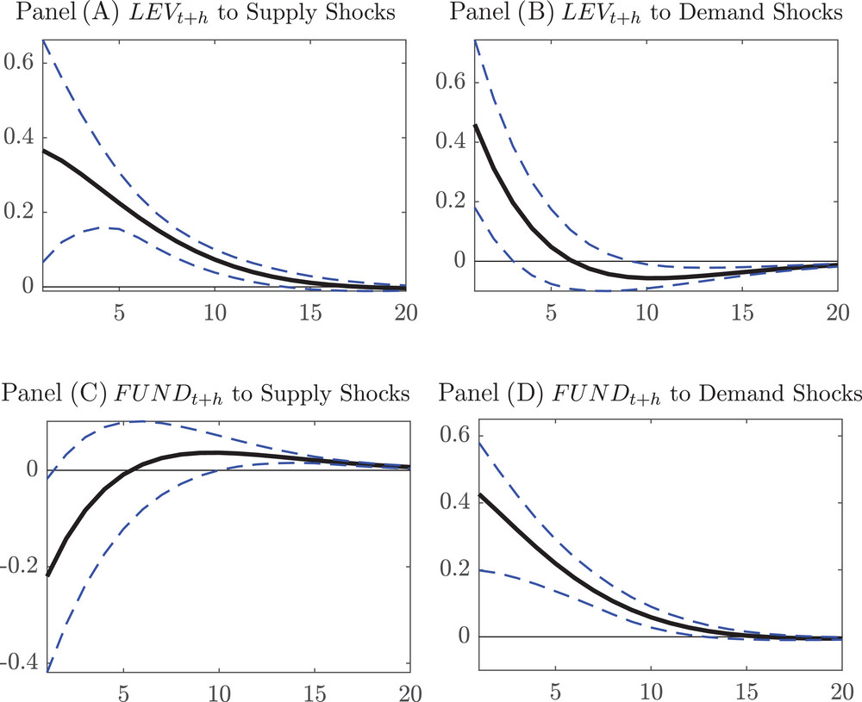
未找到图片描述。
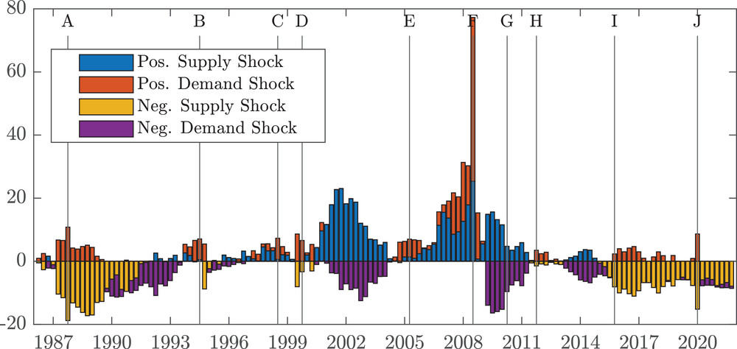
未找到图片描述。
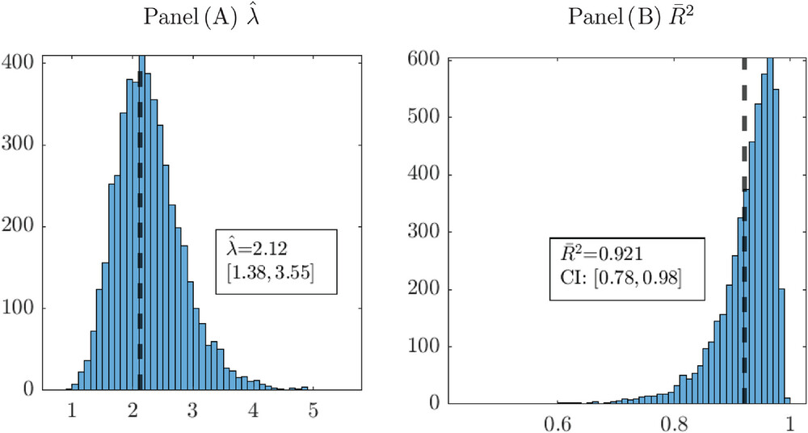
未找到图片描述。
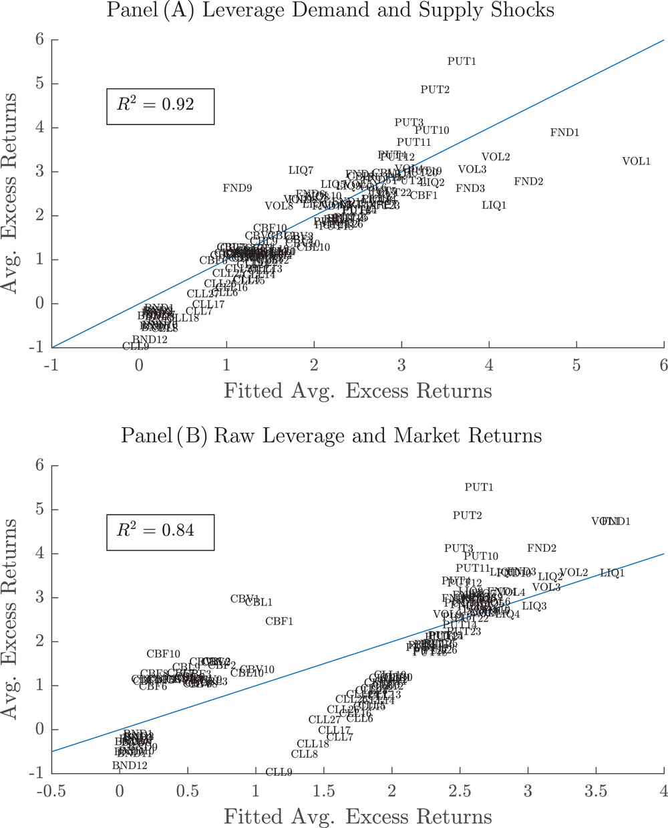
未找到图片描述。
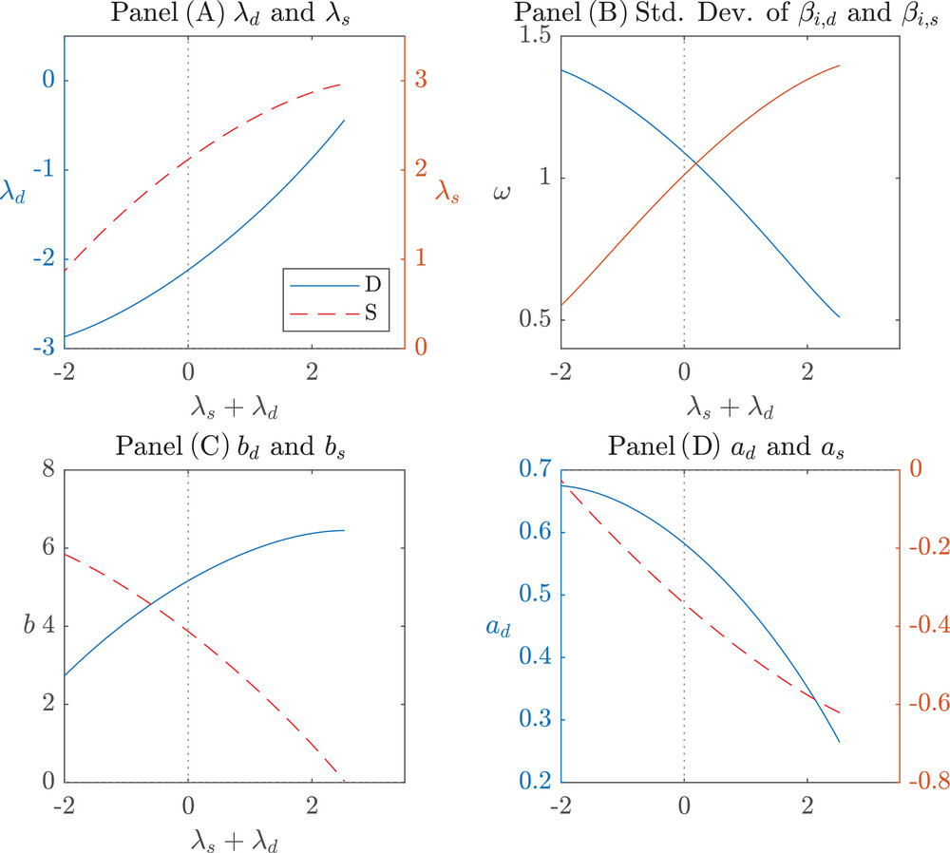
未找到图片描述。
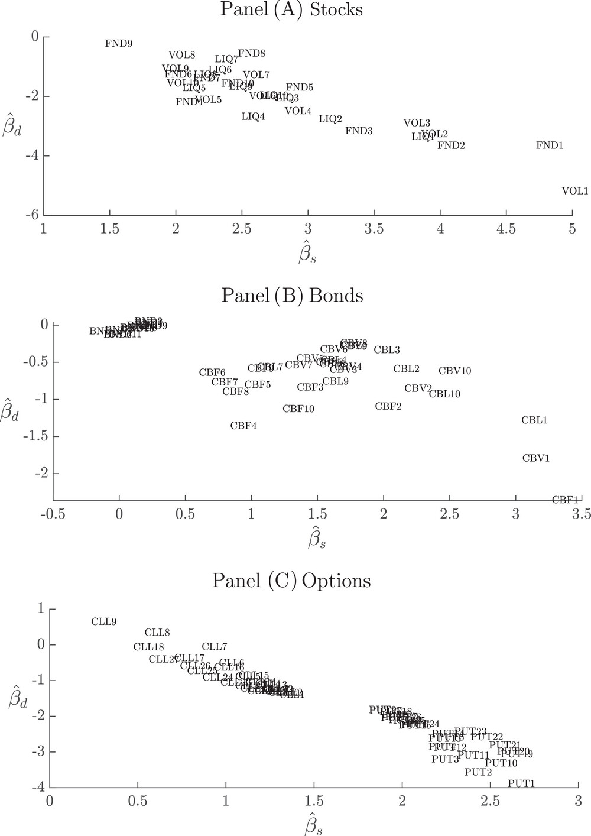
未找到图片描述。
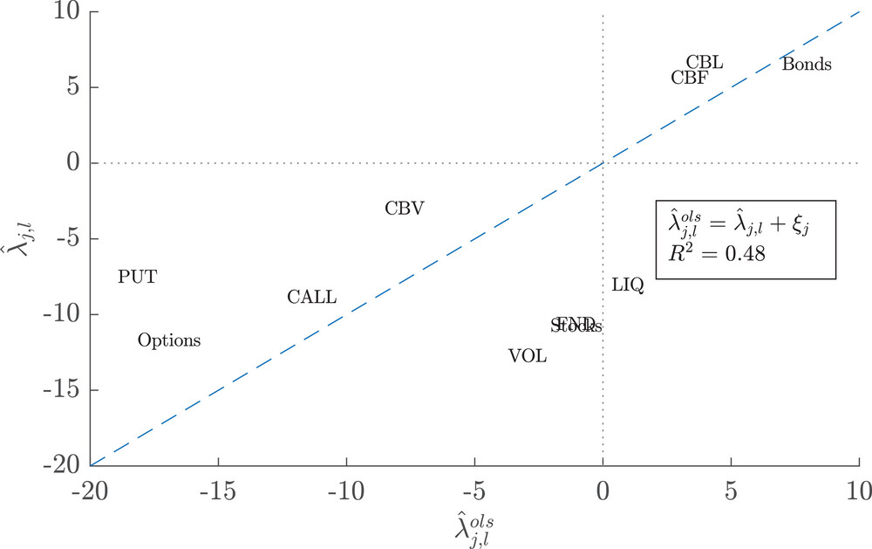
未找到图片描述。
原文链接: https://onlinelibrary.wiley.com/doi/full/10.1111/jofi.13407

